**第一章作业**

1. 图示为一粘度计，若外筒直径为D=100mm内筒直径为d=98mm,筒长l=200mm，外筒转速n=8r/s,测得扭矩M=70N.cm，试求油液的动力粘度（）

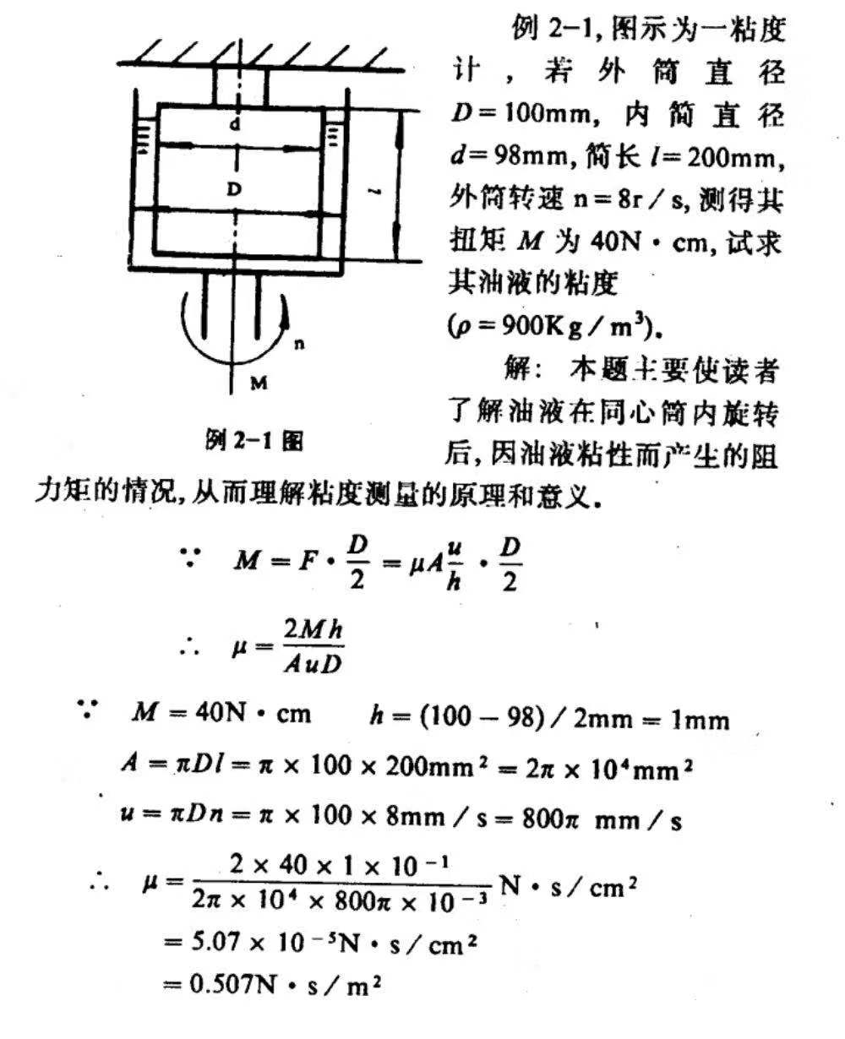

2. 已知水深H=10m，截面积**,,**求孔口的出流流量以及点2处的表压力（取，不计损失）

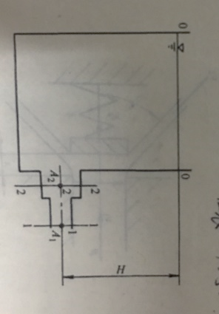

3.如图所示为一抽吸设备水平放置，其出口和大气相通，系管处截面积****,出口处管道截面积**,,** 开始抽吸时，水平管中必须通过的流量q(液体为理想液体，不计损失)

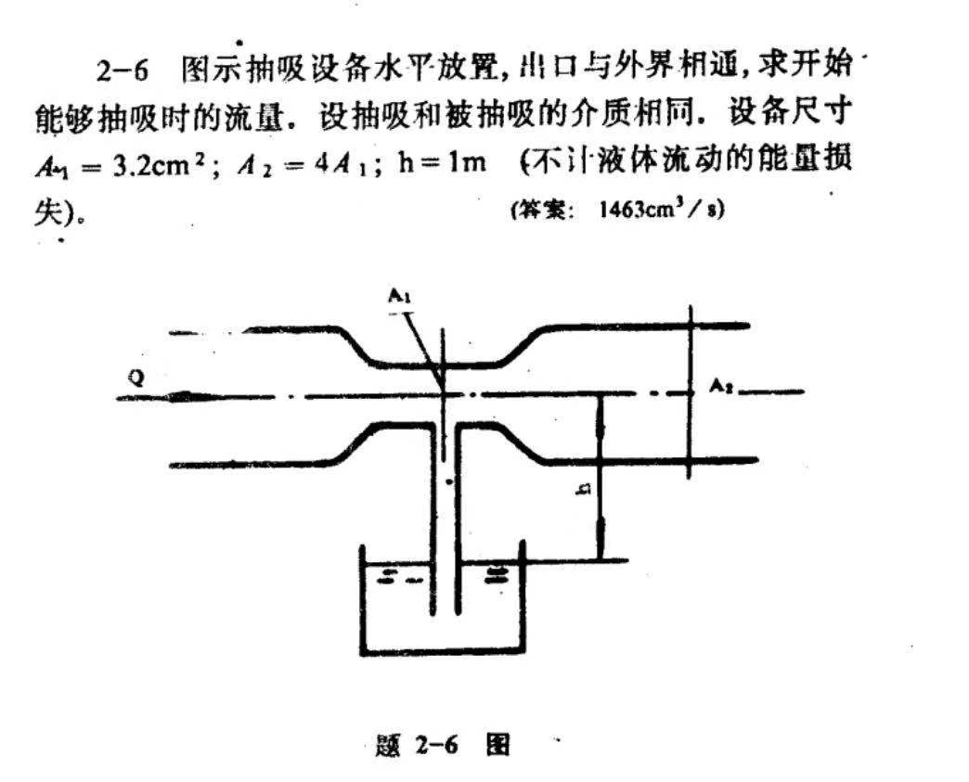

4.液压泵的流量*q*＝32L/min，吸油管直径d=20mm，液压泵吸油口距离液面高度h＝500mm。过滤网的压力降为0.01MPa,油液的运动粘度，油液密度,求液压泵吸油口处的真空度。

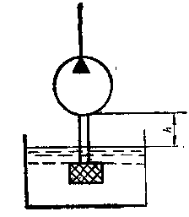

5. 如图所示一水平放置的固定导板，将直径d=0.1m，流速为****的射流转过****角，求导板作用于液体的合力大小及方向（）

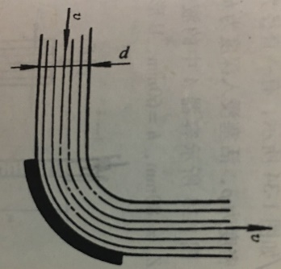

6. 有一薄壁小孔，通过的流量为时，压力损失为0.3MPa,试求节流孔的通流截面积。（设流量系数）

第2章作业：

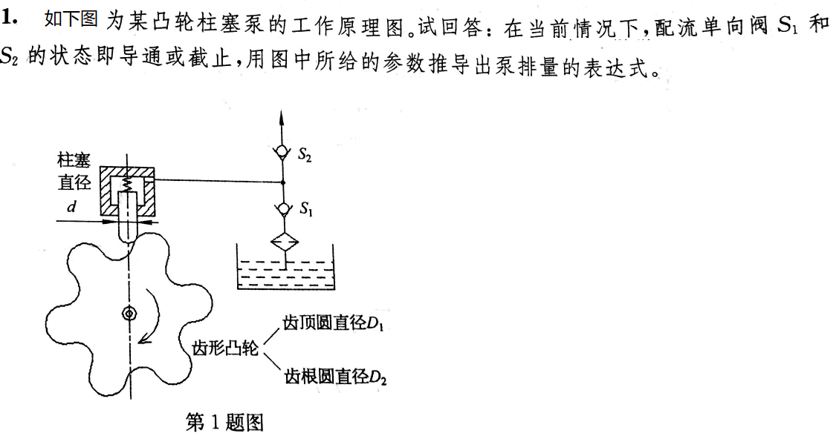

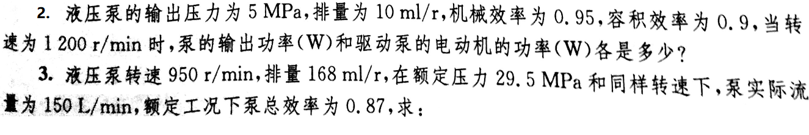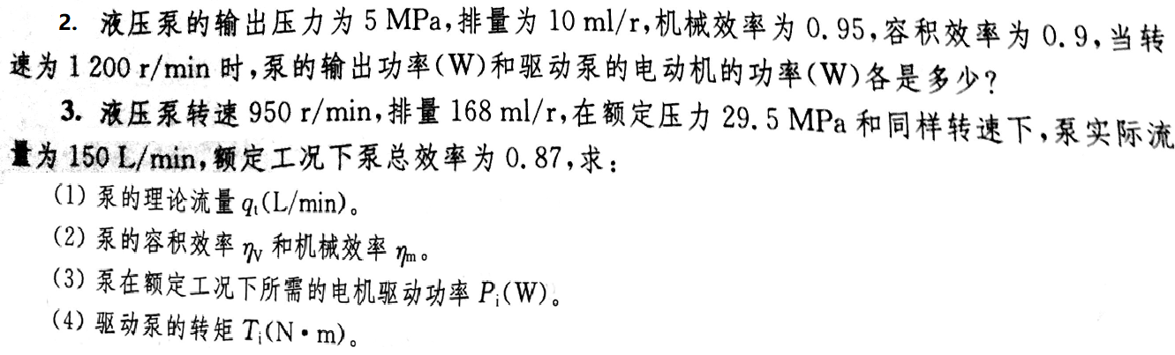

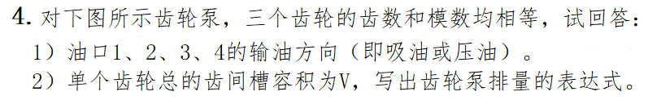

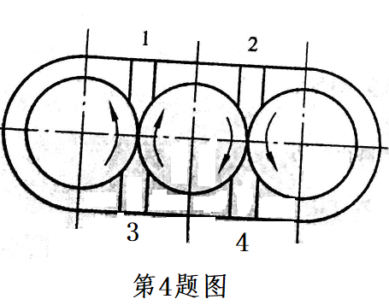

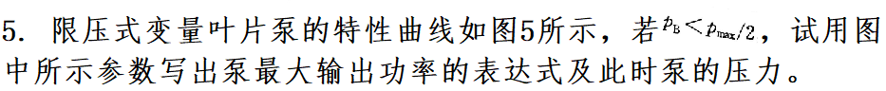

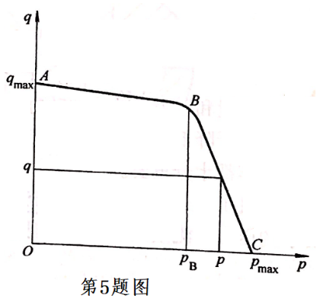

第四章作业

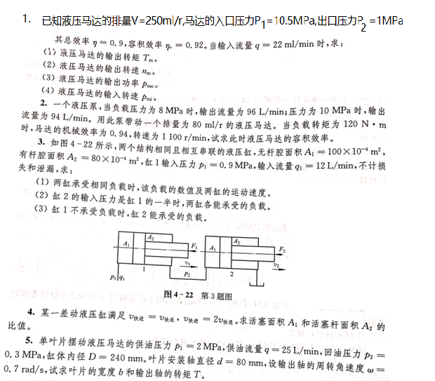

**第四章作业（液压阀）**

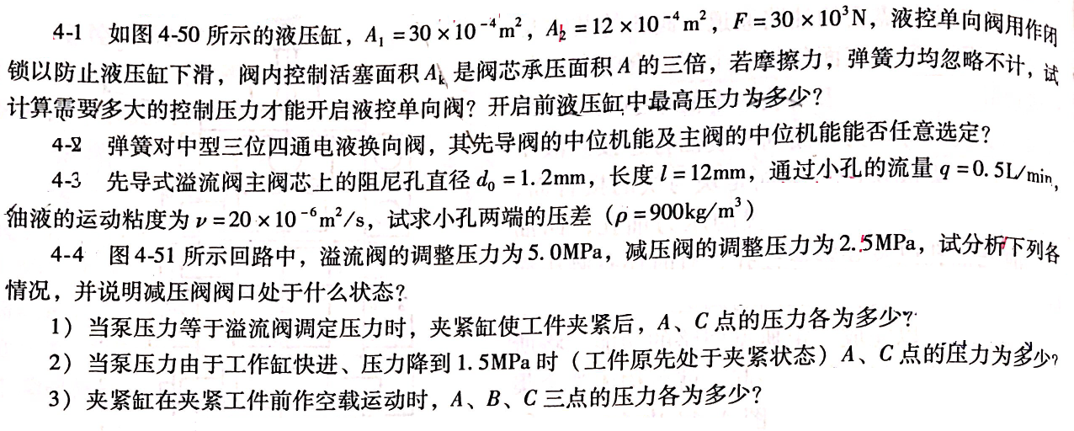

分析：①液控单向阀的控制油压力和液压缸的有杆腔压力相等；

②液控单向阀的反向与液压缸无杆腔连通；

③液控单向阀阀内控活塞面积Ak是阀芯承压面积A的三倍，因此阀

控制压力是无杆腔的1/3。

④液压缸是活塞杆固定，外力使缸体向下运动

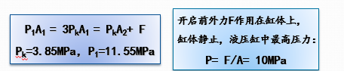

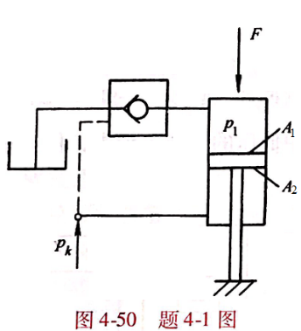



**答：先导阀的中位机能不能任意选定。先导阀中位时二工作油口都必须与回油口接通，使主阀控制油腔与回油口也接通。此外，先导阀进油口需关闭，因此先导阀应选Y型三位四通电磁换向阀。**

**主阀的中位机能不可以任意选定**





**1）夹紧缸夹紧后，减压阀出口达到其调整压力，减压阀阀口处于关闭状态。**

**pA = pC = 2.5MPa**

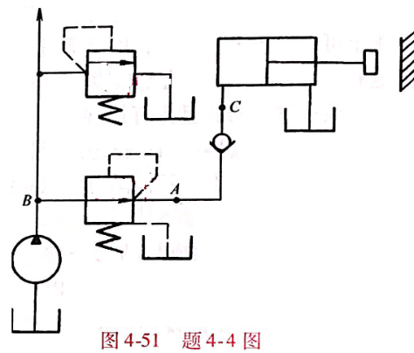 **2）系统压力降到1.5MPa,减压阀出口压力也降到1.5MPa,而由于单向阀保压作用，C点压力保持夹紧压力不变pC= 2.5MPa** **。减压阀阀口打开,不起减压作用。**

**3）夹紧缸空载运行，则负载为零，减压阀阀口全开，不起减压作用： pA=pB=pC= 0MPa**

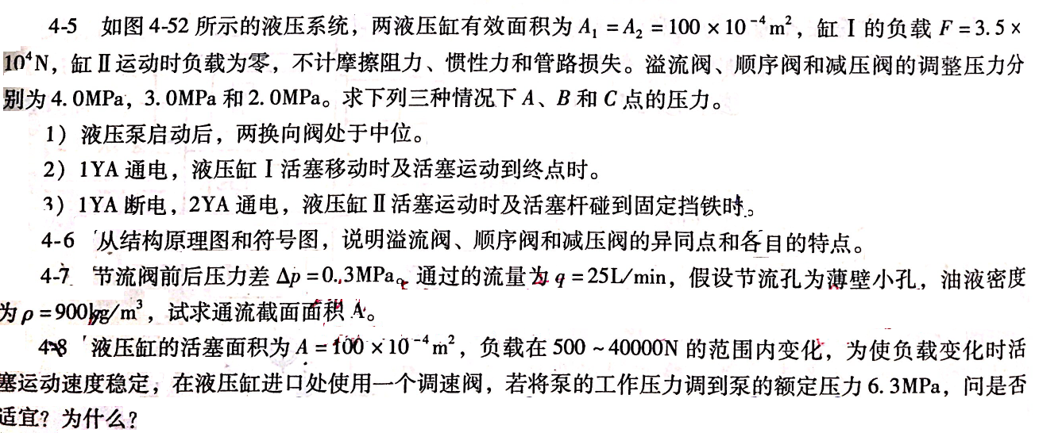

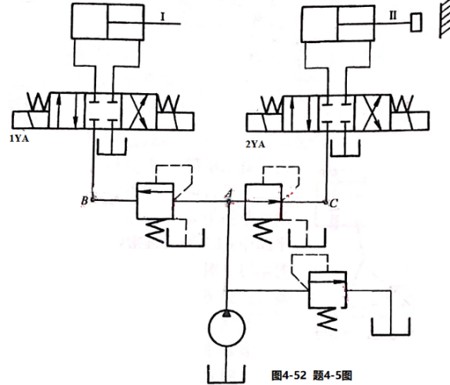**解：（1）两换向阀处于中位，则液压泵输出的压力油经溢流阀溢流，泵出口压力为4MPa，高于顺序阀调整压力，顺序阀打开。**

**pA=pB=4MPa,**

**减压阀的调整压力低于4MPa，减压阀阀口关闭**

**pC=2MPa。**

（2）**缸Ⅰ运动时，进油腔压力为pⅠ=F/A=3.5MPa 大于顺序阀调整压力，小于溢流阀调整压力，溢流阀关闭，pA=pB=3.5MPa,**

**减压阀处于减压状态，则pC=2MPa。**

**当运行到端点时，情况与1)完全一致， pA=pB=4MPa,pC=2MPa**

（3）**1YA断电，2YA通电，缸Ⅰ不动，缸Ⅱ运动。缸Ⅱ负载力F=0，泵出口压力为零。因此溢流阀和顺序阀关闭，减压阀阀口全开，不起减压作用。pA=pB=pC=0，**

**当运行到端点时，情况与1)完全一致， pA=pB=4MPa,pC=2MPa。**







**液压缸最大负载为40000N，**

**液压缸无杆腔最大工作压力为 ：P= F/A= 4MPa，**

**调速阀正常工作时的最小压差： ⊿P≥ 0.5MPa，**

**所以液压泵的工作压力：P≥4.5MPa，**

**如果将泵的工作压力调到6.3MPa，虽然满足了调速阀正常工作时的最小压差，负载变化时活塞运动速度稳定，但对泵减少能耗不利。**

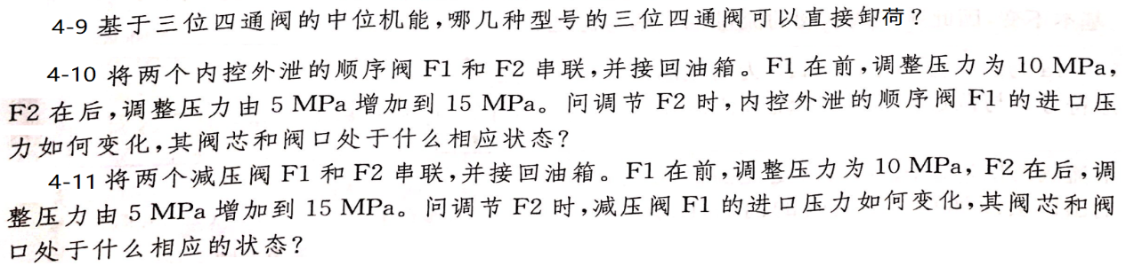





第六章作业

